«Важность изучения идиом на уроках английского языка в средней и старшей школе»
Насколько важно изучение идиом на уроках английского языка? Хотя учащиеся редко пользуются ими с комфортом и эффективно, если мы решим не учить их идиомам, им будет не хватать важного культурного элемента языка, на котором они стремятся свободно говорить. Однако, само собой разумеется, что идиомы следует преподавать учащимся средней и старшей школы, то есть тем, кто готов поднять свое свободное владение английским языком на новый уровень. Знание английских идиом поможет учащимся гораздо лучше понимать носителей языка, больше походить на самих носителей языка, выражать свои идеи и более эффективно общаться на английском языке.
Чтобы убедиться, что время, которое вы тратите на изучение идиом, не потрачено впустую, следуйте этим шагам и инструкциям:
1) Выберите от 5 до 8 идиом, которые можно легко сгруппировать
Большинство идиом делятся на простые категории, такие как идиомы с животными или частями тела. Выберите от 5 до 8 из любой категории, например, идиомы со временем. Если вы выберете более 10, вам удастся только ошеломить своих учеников, и они не запомнят ни одной идиомы, которую видели на уроке. Прежде чем представить идиомы, убедитесь, что учащиеся понимают, что они обычно используются в разговорном английском языке и редко в письменной форме, за некоторыми исключениями (они широко используются в интернете, в блогах, статьях, в электронных изданиях и т.д. ... но учащиеся должны понимать, что их использование носит неофициальный характер).
2) Вводите идиомы в контексте, а не изолированно
Некоторые преподаватели просто просматривают список английских идиом и их определений или объяснений. Однако, чтобы убедиться, что учащиеся не только понимают их, но и учатся их использовать, приводите примеры идиом в контексте, например, в простых разговорах, где значение идиомы ясно. Чтобы ввести идиому "actions speak louder than words", представьте разговор, подобный этому:
A: “I think that what you are doing is very important.”
B: “Good. But remember that actions speak louder than words. So come and help at the weekend.”

Попросите студентов угадать или разгадать значение идиомы. Исправьте по мере необходимости. Попросите их привести другие примеры того, что значит «дела говорят сами за себя». Затем переходите к другому разговору для другой идиомы.
3) Учащиеся создают разговоры, используя идиомы
Помните, что цель состоит в том, чтобы заставить учащихся не только понимать идиомы, но и научиться эффективно их использовать. Разделите класс на пары. Каждая пара учащихся получает одну или две идиомы для работы. Они должны написать беседу и использовать в ней эту идиому. Пройдитесь по классу, чтобы помочь ученикам и проверить точность.
4) Учащиеся разыгрывают свои беседы
Каждая пара стоит перед своими одноклассниками и разыгрывает написанный ими разговор. Таким образом, они не только практикуются в использовании идиоматических выражений, но и слышат другие примеры от одноклассников, другие способы, которыми эти идиомы могут быть включены в разговор.
5) Практикуйтесь играя
На сайте Wordwall https://wordwall.net/ru-ru/community/spotlight-idioms представлено большое разнообразие игр, викторин, кроссвордов на закрепление идиом, которые учащиеся могут проходить в свободное время или получать, как легкий вид домашнего задания.
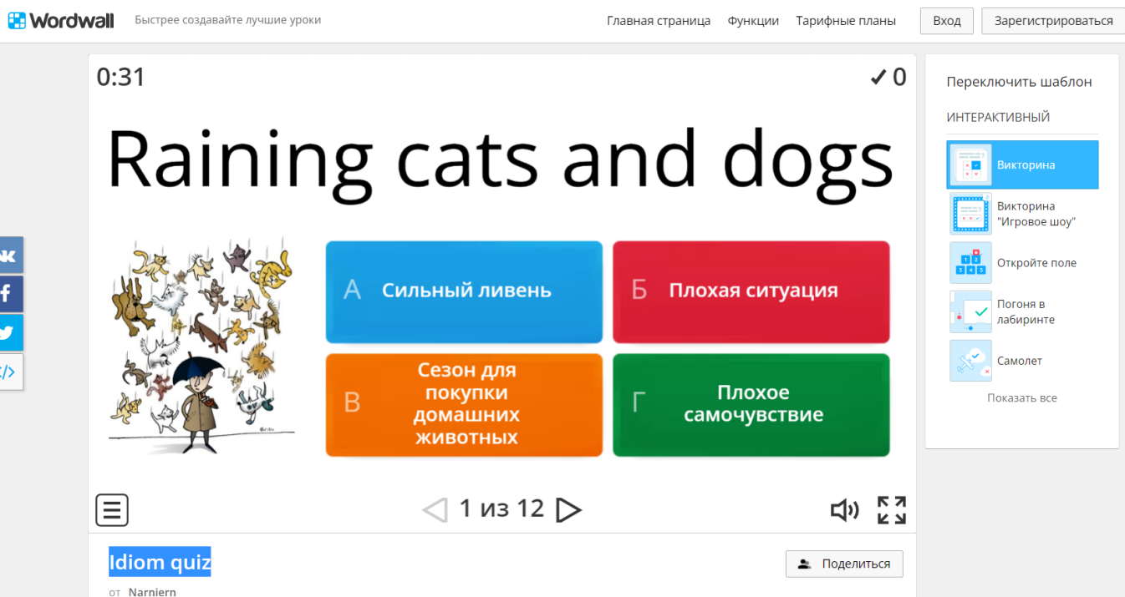
6) Используйте реальные, аутентичные материалы
Покажите студентам, как некоторые из этих идиом используются в средствах массовой информации, в газетных и журнальных статьях, а также в песнях, мультфильмах, видео, рекламе и т. д. Благодаря интернету все, что вам нужно сделать, это выбрать идиому, и вы найдете множество источников! Вам не обязательно читать все статьи и истории с использованием идиом, достаточно заголовка и основ, чтобы учащиеся увидели, как эта идиома используется в заголовке газеты.
face the music
There are two kinds of people in this world… those who stand up and face the music, and those who run for cover. Cover is better.
- Scent of a Woman (1992)
Idiom Meaning: deal with the consequences

Просто не забывай, чтобы все было по-настоящему. Ваши ученики должны знать, что есть реальные люди, которые на самом деле так говорят. Достаточно скоро они могут почувствовать, что готовы начать использовать некоторые из них сами.

